ODRŽANA ZAVRŠNA JAVNA TRIBINA PROJEKTA
„NISTE SAMI“

06. prosinca 2016. godine održana je Završna javna tribina projekta „Niste sami“. Tribina je organizirana sa ciljem upoznavanja javnosti o rezultatima projekta. Kako nas je kroz cijelo vrijeme provedbe projekta pratila velika zainteresiranost javnosti, to nije izostalo ni na Završnoj javnoj tribini, planirali smo 25 osoba, a odazvalo se 39 osoba. Voditeljica projekta Tanja Vidović pripremila je prezentaciju i iznijela nazočnima postignuća projekta, koja su i više nego zadovoljavajuća.
Okupljenima se obratila i predstavnica partnerske organizacije projekta Udruge „Hrvatska žena“ Stari Jankovci Karmela Kapular.

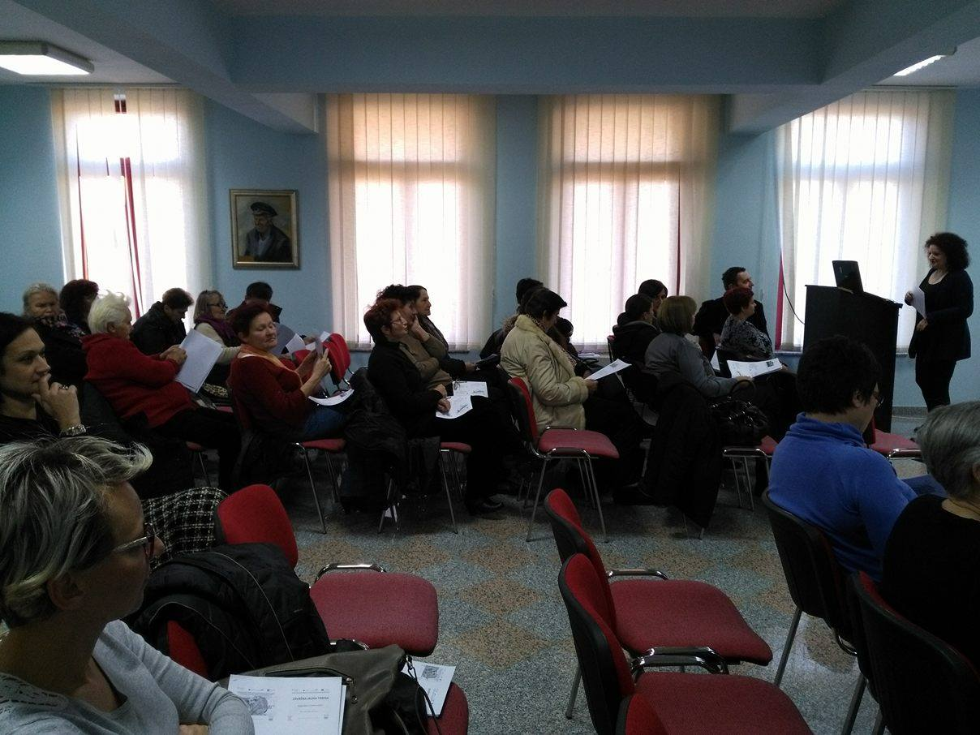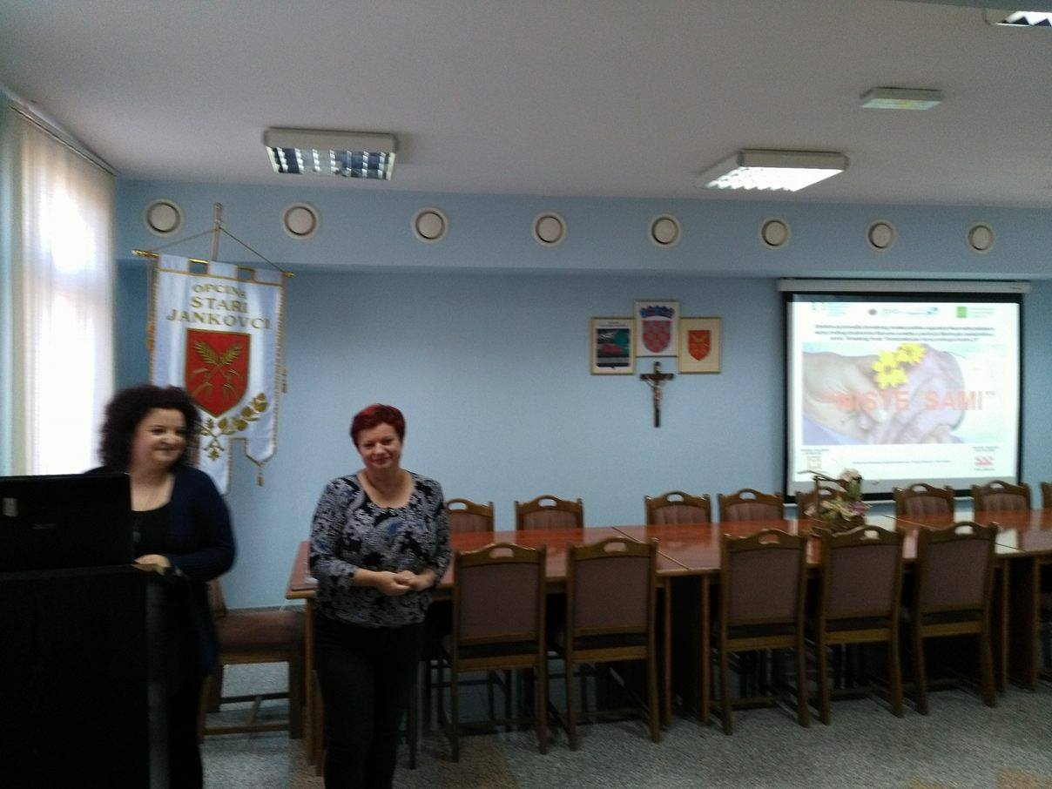

Sredstva za projekt „Niste sami“ odobren je na natječaju "Superseniori", kojeg su proveli Zaklada Slagalica i Zaklada zajednički put. Natječaj „Superseniori“ koji je bio namijenjen udrugama čije su programske aktivnosti usmjerene na podizanje kvalitete života osoba starije životne dobi u lokalnoj zajednici (na području Osječko-baranjske i Vukovarsko-srijemske županije te Grada Zagreba). Projekt se financira sredstvima Nacionalne zaklade za razvoj civilnoga društva kroz Razvojnu suradnju u području filantropije i zakladništva u okviru Tematskog fonda "Demokratizacija i razvoj civilnoga društva 2.0".

